LA PREHISTORIA

Antes de la escritura.
Al principio son nómadas 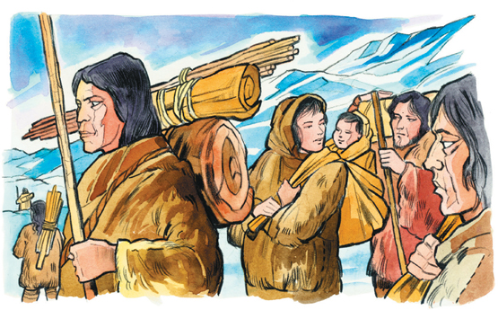 viven en cuevas, chozas, cazan, recolectan.
Después descubren la agricultura y la ganadería y viven en poblados, fabrican herramientas sencillas como el arpón, la flecha, el martillo con piedras y huesos y más tarde con metales.
Hacen vasijas con cerámica e inventan el carro y el barco de vela.

